鸡蛋月报（2018年7月）
杨晓霞
从业资格证号：F3028843
投询资格证号：Z0010256
电话：0351-7342558
邮箱：yangxiaoxia@hhqh.com.cn

- 鸡蛋现货
2018年7月27日 | 主产区鸡蛋现货价格（元/斤）
 | 价格 | 涨跌
广东 | 4.03 | +0.08
河北 | 3.45 | -0.17
山东 | 3.8 | +0.1
主产区均价 | 3.737 | +0.066
主销区均价 | 4.076 | +0.077
产销均价 | 3.83 | +0.069
主产区鸡苗均价 | 涨跌 | 主产区淘汰鸡均价 | 涨跌
3.33（元/羽） | +0.1 | 421（元/斤） | +0.01

当周（7月2日-7月27日）鸡蛋现货价格：
主产区鸡蛋价格：广东4.03元/斤，较上月上涨0.08元/斤；河北3.45元/斤，较上月下跌0.17元/斤；山东3.8元/斤，较上月上涨0.1元/斤；主产区均价3.737元/斤，较上月上涨0.066元/斤；主销区均价4.076元/斤，较上月上涨0.077元/斤；产销均价3.83元/斤，较上月上涨0.069元/斤。
主产区鸡苗均价：3.33元/羽，较上月上涨0.2元/羽。
主产区淘汰鸡均价4.21元/斤，较上月上涨0.01元/斤。

- 鸡蛋期货
当周（7月2日-7月27日）鸡蛋期货
鸡蛋截至收盘，主力合约收盘价4082元/500千克，开盘价4143元/500千克，全天高价4150元/500千克，最低价4066元/500千克，下跌51元/500千克，跌幅1.23%。
今日鸡蛋主力合约成交量11.5万手，减少3.27万手；持仓量10.8万手，减少8728手。
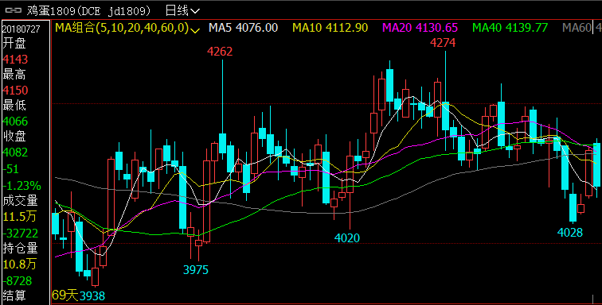
- 综合观点
蛋价大部分地区蛋价有所拉升，当前反映蛋鸡高温低产，货源偏少，整体库存不多，蛋商要货积极，走货加快，但收货较难，预计近日全国大部分地区或持续偏强，局部持稳。
根据芝华对蛋鸡存栏数据的统计监测，最新 2018 年 6 月在产蛋鸡存栏量为 11.05亿只，环比增加 1.12%，同比去年增加 4.92%;2018 年 6 月育雏鸡补栏量 8512 万只，环比增加4.13%，同比增加 57.14%。在产蛋鸡存栏增加符合预期判断，说明在产蛋鸡存栏增加趋势已存，尽管存栏小幅增加，但近期全国大范围高温高湿以及台风带来的强降雨天气令市场库存多有不足，同时当前进入暑伏天，鸡群歇伏产蛋率有明显降低情况，供应出现高温期阶段性趋紧，蛋价持续偏暖。蛋价一度走高抑制终端消费，短期内蛋价再度攀升空间有限，或以震荡调整为主。
当前蛋鸡鸡龄结构偏年轻化，新开产蛋鸡较多而可供淘汰蛋鸡数量有限，预计短期蛋价上方空间有限;另外近期高温和雨水天气增多不利于鸡蛋运输、保存(霉坏蛋增多)，各地库存不多;中秋行情为时尚早，短期蛋价走势更多关注销区鸡蛋质量和走货情况。近期蛋鸡养殖利润可观，淘汰鸡价格高企而淘汰量不大，养殖户看涨后市。操作上，可适当逢低进入多单，等待中秋行情。
预计鸡蛋1809合约将震荡运行，建议投资者下跌至4000元/千克附近布局少量多单。
- 交易策略建议
少量多单持有。

风险揭示：您应当客观评估自身财务状况、交易经验，确定自身的风险偏好、风险承受能力和服务需求，自行决定是否采纳期货公司提供的报告中所给出的建议。您应当充分了解期货市场变化的不确定性和投资风险，任何有关期货行情的预测都可能与实际情况有差异，若您据此入市操作，您需要自行承担由此带来的风险和损失。
免责声明：本报告的信息均来源于公开资料，本公司对这些信息的准确性和完整性不作任何保证，文中的观点、结论和建议仅供参考，不代表作者对价格涨跌或市场走势的确定性判断，投资者据此做出的任何投资决策与本公司和作者无关。
本报告所载的资料、意见及推测仅反映本公司于发布日的判断，在不同时期，本公司可发出与本报告所载资料、意见及推测不一致的报告，投资者应当自行关注相应的更新或修改。

和合期货投询部
联系电话：0351-7342558
公司网址：http://www.hhqh.com.cn

和合期货有限公司经营范围包括：商品期货经纪业务、金融期货经纪业务、期货投资咨询业务、公开募集证券投资基金销售业务。

